MySQL 数据库结构
当前 V0.1.1 实际连接的业务数据库为：
MySQL
└── materials
V0.1.1 已经实际查询和验证过的核心表如下：
表名 | 作用 | V0.1.1 是否实际使用
mat_project | 项目主表 | ✅
eln_sample | 样品主表 | ✅
archive_data | 数据归档表 | ✅
sample_materials | 原料/配方字段定义 | ✅
data_column | 工艺、性能等动态字段定义 | ✅
eln_synthesis_exp | 合成实验记录 | ✅ 查询过，但部分样品无记录
eln_verify_item | 测试/验证项目 | ✅ 查询过，但部分样品无记录
eln_verify_item_sample | 测试项目与样品关联 | ✅
eln_verify_exp | 验证实验记录 | ✅
原料表
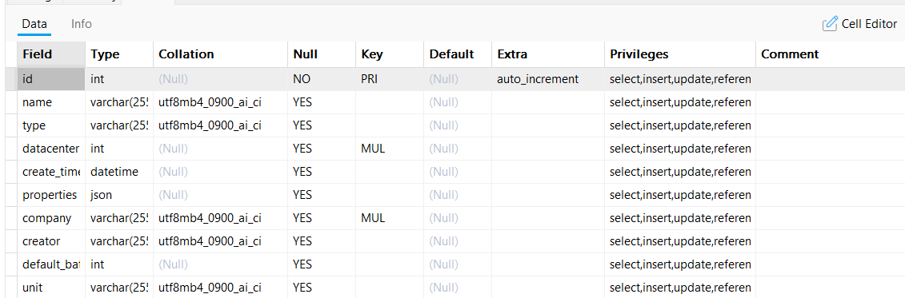
获取全部内容方法：SELECT * FROM materials.sample_materials ORDER BY id;
样品表
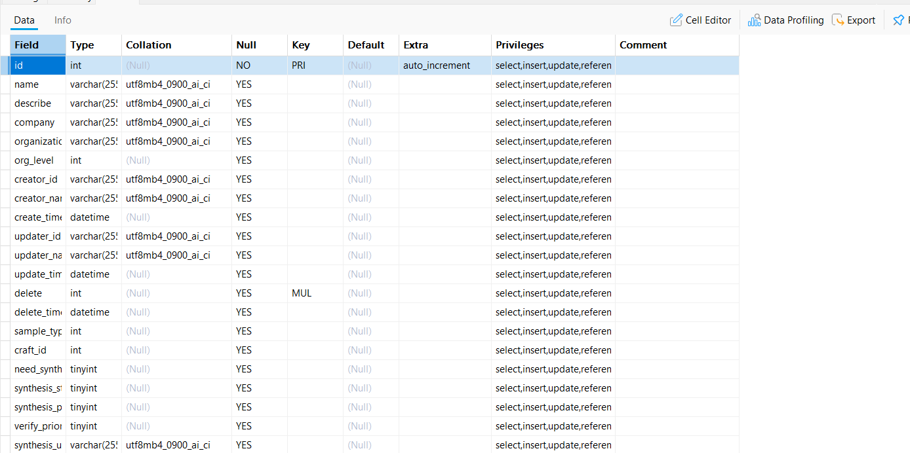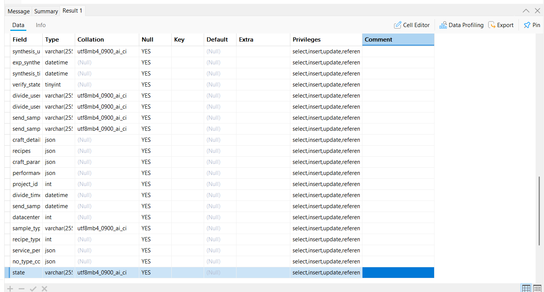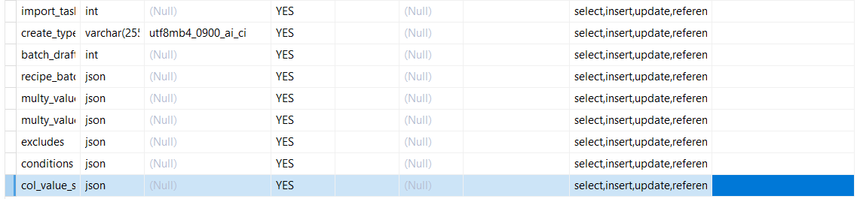
获取全部内容方法：SHOW CREATE TABLE materials.eln_sample;

配方组分定义表
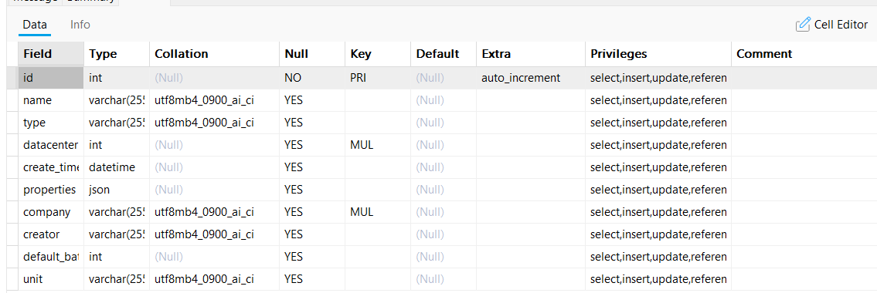
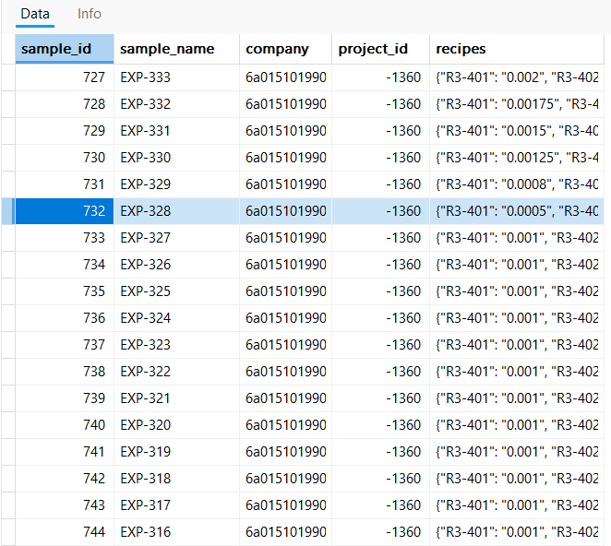
获取全部内容方法：SELECT
id AS sample_id,
name AS sample_name,
company,
project_id,
recipes
FROM materials.eln_sample
WHERE recipes IS NOT NULL
AND TRIM(CAST(recipes AS CHAR)) NOT IN ('', '{}', 'null')
ORDER BY id;

工艺表
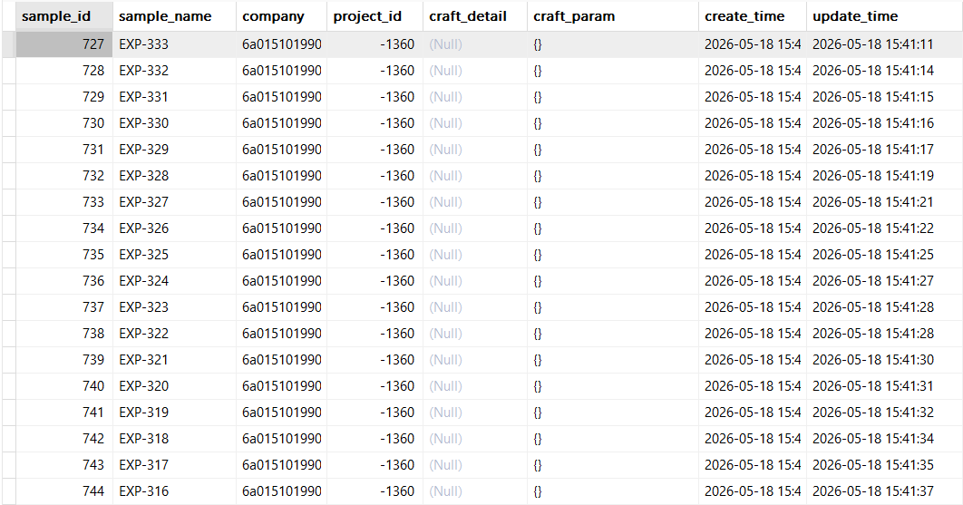
获取全部内容方法：
SELECT id AS sample_id, name AS sample_name, company, project_id, craft_detail, craft_param, create_time, update_time FROM materials.eln_sample ORDER BY id;

测试/性能表
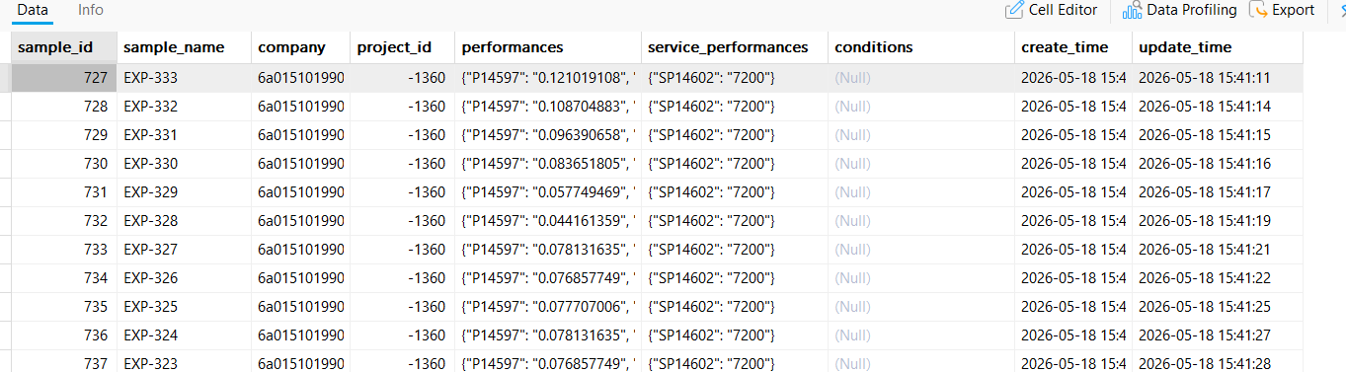
获取全部内容方法：
SELECT
id AS sample_id,
name AS sample_name,
company,
project_id,
performances,
service_performances,
conditions,
create_time,
update_time
FROM materials.eln_sample
ORDER BY id;

项目/实验关联字段
- 样品 → 项目（eln_sample.project_id， mat_project.id）
- 归档数据 → 样品（archive_data.data_id， eln_sample.id）
- 样品 → 合成实验（eln_synthesis_exp.sample_id， eln_sample.id）
- 样品 → 测试 / 验证（eln_verify_item_sample.sample_id， eln_sample.ide）
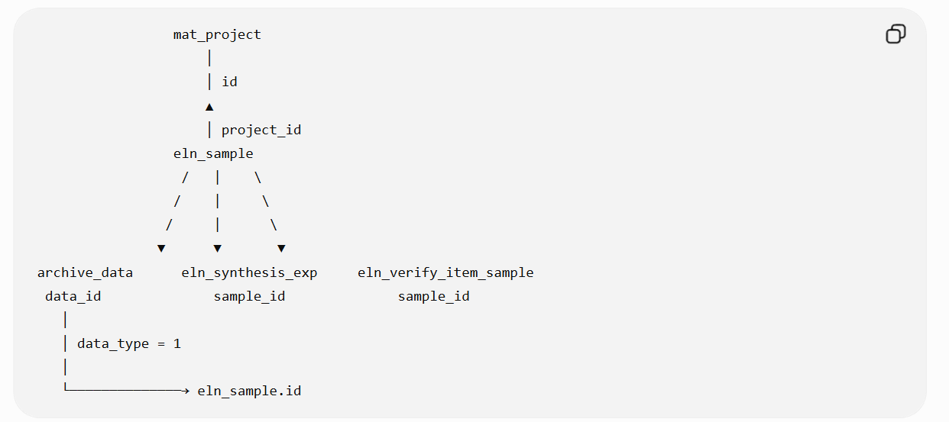

当前权限系统接口或相关代码（.env）
APP_NAME=materials-research-agent
APP_ENV=development
LOG_LEVEL=INFO
# =========================
# Materials business MySQL
# V0.1.1: READ ONLY
# =========================
BUSINESS_DB_HOST=39.101.193.63
BUSINESS_DB_PORT=3306
BUSINESS_DB_USER=root
BUSINESS_DB_PASSWORD=matcloud
BUSINESS_DB_NAME=materials
BUSINESS_DB_CHARSET=utf8mb4
BUSINESS_DB_CONNECT_TIMEOUT=10
BUSINESS_DB_READ_TIMEOUT=30
# =========================
# Permission Adapter
# development_header is ONLY for local integration before
# the real MatCloud/材料智元 login context adapter is confirmed.
# =========================
PERMISSION_MODE=development_header
# For local smoke scripts only.
DEV_USER_ID=
DEV_COMPANY_ID=
DEV_PROJECT_IDS=120

当前 Chat 登录态 / Token / User Context 的传递方式
目前还没有接入材数智元正式 Chat 登录态和 Token，因此 V0.1.1 使用开发态 Header 模拟登录用户上下文。
当前模式：
PERMISSION_MODE=development_header
